CGM

https://github.com/AdrielRC05/TFC.git

Nome Alumno/a: Adriel Ruano Campos
Curso: 2º DAM
Módulo: Proxecto Final Ciclo

Contido

Contido 2
1. Xustificación 2
2. Obxectivos 2
3. Tecnoloxías empregadas 2
4. Planificación do proxecto 2
5. Desenvolvemento e execución 2
7. Conclusións e reflexións 2
8. Bibliografía e Webgrafía 3
9. Anexo I – Manual técnico de instalación ou posta en marcha 3
10. Anexo II – Documentación de uso (manuais usuario) 3
11. Anexo III – Outra documentación 3

1. Introducción
O proxecto "Rallys de Montaña" ten como obxectivo o desenvolvemento dunha aplicación informativa e interactiva centrada no campionato galego de montaña, un dos eventos deportivos máis relevantes de Galicia dentro do ámbito do automovilismo. Esta aplicación ofrecerá aos usuarios acceso á información detallada sobre as distintas edicións do campionato, os seus participantes, as rutas empregadas e outros datos de interese. A plataforma contará cun backend eficiente que se encargará da xestión e almacenaxe dos datos, mentres que o frontend proporcionará unha interface
amigable, intuitiva e dinámica que permitirá aos usuarios consultar a información de forma visual e interactiva.

A través desta aplicación, os usuarios terán acceso a unha ampla gama de datos organizados e actualizados, podendo
realizar búsquedas, consultar resultados históricos, coñecer aos principais pilotos, explorar as diferentes rutas de montaña empregadas nos rallys e moito máis. O obxectivo é mellorar a accesibilidade á información sobre o campionato, crear unha plataforma útil para afeccionados ao motorsport, xornalistas, organizadores e calquera persoa interesada en profundar no mundo do rally galego.

A interface será deseñada de forma que sexa accesible tanto para usuarios sen coñecementos técnicos como para aqueles que busquen información máis específica e detallada. A arquitectura do sistema tamén permitirá que se poidan incorporar novas edicións do campionato e actualizar os datos de forma sinxela, garantindo a continuidade e a evolución do proxecto a longo prazo.

2. Obxectivos
O principal obxectivo deste proxecto é centralizar e unificar toda a información existente sobre o campionato galego de montaña nunha única plataforma de acceso fácil e organizado. A través desta aplicación, os usuarios poderán consultar datos históricos, resultados de edicións pasadas, perfís de participantes, descricións das rutas e moito máis sen ter que recorrer a varias fontes de información, que na actualidade están dispersas por diferentes sitios web e medios de comunicación.

Os obxectivos específicos son:

  - Centralización de datos: Recollemos toda a información relevante sobre o campionato galego de montaña nunha plataforma única e accesible para todos.
  - Acceso intuitivo: Desarrollar unha interface de usuario amigable e sinxela de usar, que permita aos usuarios consultar datos de forma eficiente e sen dificultades técnicas.
  - Visualización dinámica: Proporcionar unha experiencia visual atractiva e dinámica para mellorar a interacción dos usuarios cos datos.
  - Actualización constante: Garantir que a aplicación se manteña actualizada coa incorporación de novas edicións do campionato e outros datos relevantes de forma sinxela.
  - Fomento da cultura deportiva galega: Dar a coñecer o campionato galego de montaña a través dunha ferramenta moderna e accesible, potenciando a visibilidade deste evento deportivo a nivel local e nacional.

3. Situación previa
A idea de crear esta aplicación xorde a partir da constatación dunha carencia importante de información organizada e accesible sobre o campionato galego de montaña. O campionato é un evento importante dentro do panorama
automobilístico galego, pero, ao buscar información sobre o mesmo, atopámonos cunha realidade algo dispersa e limitada.
Actualmente, non existe unha plataforma única que centralice toda a información sobre o campionato, facendo que os usuarios teñan que buscar en diversas fontes para obter datos completos ou actualizados.
Unha das fontes máis destacadas é a Federación Galega de Automovilismo (FGA), que proporciona as clasificacións oficiais ata o ano 2023. Non obstante, a súa páxina web non ofrece unha cobertura completa de todas as edicións e datos
históricos do campionato, deixando fóra moitos detalles sobre as rutas, os participantes e as estadísticas completas. Por outro lado, a páxina de Wikipedia sobre o campionato galego de montaña tamén presenta un problema de
desactualización e falta de desenvolvemento, xa que só proporciona información detallada para algúns anos concretos, como o 2016, e non abrangue o resto das edicións.

Neste sentido, a creación dunha aplicación dedicada ao campionato galego de montaña non só resolvería esta falta de centralización de información, senón que tamén melloraría a visibilidade do evento e a súa relevancia no contexto
deportivo galego. Moitos afeccionados ao rally, xornalistas e outras persoas interesadas na materia atopan dificultades ao tratar de acceder á información completa e actualizada, polo que unha ferramenta como esta facilitaría enormemente o acceso e melloraría a experiencia dos usuarios.

Ademais, a aplicación tamén suporía un paso importante na digitalización e modernización do campionato galego de montaña, adaptándose ás novas demandas tecnolóxicas e ás necesidades dos usuarios, cada vez máis habituados a consultar información en liña e de maneira interactiva. A plataforma proposta tamén podería xogar un papel importante na preservación histórica do campionato, garantindo que os datos sobre as distintas edicións, participantes e rutas queden dispoñibles para as xeracións futuras.

En resumo, o proxecto nace cunha clara intención de mellorar o acceso á información sobre o campionato galego de montaña, centralizando os datos e proporcionando unha plataforma moderna e fácil de usar para todos os interesados.

4. Tecnoloxías empregadas
O proxecto Rallys de Montaña foi desenvolvido utilizando as seguintes tecnoloxías:

-Backend:

- Java 17 con Spring Boot: Para a creación da API REST que xestiona as peticións dos usuarios e comunica coa base de datos.

- Spring Data JPA: Usado para a interacción co sistema de base de datos MySQL de maneira eficiente.

- Frontend:

- Angular: Framework de JavaScript utilizado para a creación do frontend interactivo e dinámico.

- Bootstrap: Biblioteca de estilos CSS usada para proporcionar un deseño limpo e responsivo na interface de usuario.

- Base de datos:

- MySQL: Sistema de xestión de bases de datos relacional utilizado para almacenar información sobre o campeonato galego de montaña

- Outras tecnoloxías:

- Librarías de Angular: Leaflet e Fontawesome
Estas ferramentas e frameworks foron elixidos para garantir a robustez, escalabilidade e facilidade de desenvolvemento da aplicación, permitindo unha integración sinxela entre o backend, frontend e a base de datos.

5. Solución proposta
A solución que propoñemos para resolver a falta de acceso á información organizada e completa sobre o campionato galego de montaña é o desenvolvemento dunha aplicación web interactiva que centraliza toda a información relevante do campionato, proporcionando aos usuarios unha plataforma única e fácil de usar para consultar os datos históricos, os resultados de todas as edicións do campionato, os perfís dos participantes e as rutas utilizadas.

A principal diferenza entre a nosa solución e outras alternativas é a centralización de toda a información nun único sistema. Actualmente, as fontes dispoñibles para obter datos sobre o campionato galego de montaña son limitadas e dispersas.
Exemplos disto son a Federación Galega de Automobilismo (FGA), que só ofrece as clasificacións ata 2023 e non fornece unha cobertura completa do campionato, ou a páxina de Wikipedia, que está sen desenvolver e só presenta información dunha parte das edicións. A nosa proposta vai un paso máis alá, xa que proporcionará unha base de datos completa, organizada e accesible en tempo real.

A solución inclúe varias funcionalidades chave que melloran a experiencia do usuario en comparación con outras opcións:

- Base de datos centralizada e actualizable: A aplicación permite almacenar e organizar toda a información do campionato en seccións específicas (por exemplo, edicións, participantes, rutas, resultados, etc.), e tamén
permite a actualización constante dos datos co paso do tempo. Isto asegura que os usuarios sempre teñan acceso á información máis recente sen necesidade de buscar en varias fontes.
- Interface intuitiva e amigable: A plataforma estará deseñada para ser moi accesible para todos os usuarios, tanto para os afeccionados que buscan información rápida como para os usuarios avanzados que desexan realizar consultas detalladas. A navegación será sinxela e ofrecerá filtros de busca, permitindo ao usuario acceder á
información de forma rápida e eficiente.
- Visualización dinámica e interactiva: Ao contrario de outras fontes de información estáticas, a nosa aplicación proporcionará visualizacións interactivas (como gráficos de resultados ou mapas das rutas do rally) que melloran a comprensión dos datos e a interacción do usuario coa información. Isto tamén facilitará o acceso a datos
históricos e comparativos de xeito máis visual e atractivo.

- Manteñemento e soporte a longo prazo: A nosa solución permite a incorporación de futuras edicións do campionato, novos datos de participantes, rutas e resultados, e tamén ofrece a posibilidade de incorporar novas funcionalidades segundo as necesidades dos usuarios ou os cambios no campionato. Isto significa que, a diferenza doutros recursos máis limitados, a nosa plataforma estará viva e en constante evolución.
- Aseñalamento e preservación da historia: Unha das diferenzas clave é que a nosa solución non só xestiona a
información actual do campionato, senón que tamén actúa como un repositorio histórico que axuda a preservar e difundir a historia do rally galego. Esta característica fai que a aplicación sexa útil non só para aqueles que buscan información contemporánea, senón tamén para aqueles interesados en explorar as edicións pasadas do campionato.
- Accesibilidade multiplataforma: A aplicación será totalmente compatible con diferentes dispositivos, tanto móbiles como de escritorio, o que garante unha ampla accesibilidade para os usuarios, independentemente de onde se atopen ou do dispositivo que utilicen.

En resumen, a nosa proposta de solución é unha plataforma moderna, organizada e dinámica, que se distingue por ser completa, intuitiva e fácil de usar, ao mesmo tempo que ofrece un repositorio histórico que outras fontes non proporcionan. A diferenza das solucións existentes, a nosa aplicación resolve a dispersión de datos e a desactualización das fontes, ofrecendo unha única ferramenta onde os usuarios poden consultar todo o necesario sobre o campionato galego de montaña de forma rápida e eficiente.

6. Planificación do proxecto

Diagrama de Grantt
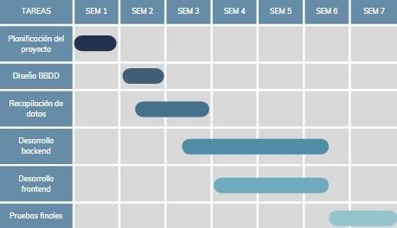

Descripción del Modelo de Desarrollo de Software a Implementar
El modelo de desarrollo de software que se implementará en este proyecto es un modelo ágil basado en el Desarrollo Iterativo Simple, un enfoque flexible y adaptable que permite gestionar el tiempo y los recursos de manera eficiente. El proyecto se dividirá en varias fases de trabajo iterativas, cada una de las cuales tendrá un conjunto específico de
funcionalidades y objetivos a desarrollar. Este enfoque facilita la adaptación a cambios y asegura la entrega continua de un software funcional y mejorado de manera gradual.

Enfoque Metodológico: Desarrollo Iterativo Simple
El Desarrollo Iterativo Simple es un enfoque ágil que se centra en la entrega continua de valor a través de ciclos cortos de desarrollo. No requiere una estructura tan formal como otros marcos ágiles, como Scrum, pero mantiene la flexibilidad y la capacidad de adaptación al cambio. Las características principales de este enfoque que se aplicarán en este proyecto son las siguientes:

- Iteraciones Cortas: El desarrollo se llevará a cabo en ciclos de trabajo de 1 a 2 semanas. Cada ciclo se enfocará en la implementación de una serie de funcionalidades alcanzables y completas.
- Revisión al Final de Cada Iteración: Al final de cada ciclo, se realizará una revisión del avance logrado para evaluar el estado del proyecto. Esta retroalimentación permitirá ajustar el enfoque de la siguiente iteración y priorizar las tareas más importantes.
- Flexibilidad y Adaptación: Durante el desarrollo, el enfoque estará enfocado en adaptarse a cambios en los requisitos y mejoras, siempre priorizando las funcionalidades que generen más valor para el usuario.
- Comunicación Continua: Se mantendrá una comunicación constante con el cliente (o partes interesadas) para asegurar que el sistema esté alineado con sus expectativas y necesidades, adaptando las funcionalidades del proyecto a medida que se avanza.

Fases del Proyecto
El proyecto se desarrollará siguiendo las siguientes fases, en un ciclo iterativo, revisando y ajustando las decisiones de diseño y desarrollo al final de cada fase:

Planificación y Análisis de Requisitos: En esta fase inicial, se definirán los requisitos funcionales y no funcionales de la aplicación. Se identificarán las funcionalidades principales del sistema, como la visualización de ediciones de campeonato, consulta de pilotos y resultados, y exploración de rutas de rally.
Diseño del Sistema: Con los requisitos definidos, se diseñará la arquitectura del sistema. Esto incluirá la estructura de la base de datos, el diseño del backend utilizando Spring Boot, la creación del frontend con Angular, y la integración entre ambos. También se definirán los casos de uso y se desarrollarán los diagramas de clase y secuencia.

Desarrollo e Implementación:
Backend: El backend será desarrollado utilizando Java 17 con Spring Boot, creando una API REST que gestionará la comunicación entre el frontend y la base de datos. Spring Data JPA se usará para la gestión de la base de datos MySQL.
Frontend: El frontend se desarrollará utilizando Angular y Bootstrap, para crear una interfaz responsiva y dinámica. La comunicación entre el frontend y el backend se hará mediante llamadas API REST.
Base de Datos: Se implementará una base de datos relacional utilizando MySQL, donde se almacenarán los datos del campeonato de rally, los pilotos, las rutas y los resultados.
Pruebas: Durante cada ciclo de desarrollo, se realizarán pruebas unitarias e integradas para asegurar que cada parte del sistema funcione correctamente. También se realizarán pruebas de usabilidad para garantizar una experiencia de usuario adecuada.
Despliegue y Mantenimiento: Una vez completado el desarrollo, la aplicación se desplegará en un entorno de producción. Se utilizarán herramientas de despliegue automático para facilitar este proceso. También se dejará espacio para la evolución del proyecto a futuro, permitiendo añadir nuevas ediciones del campeonato y otras funcionalidades adicionales conforme se vayan identificando nuevas necesidades.

Herramientas y Tecnologías Utilizadas
Backend: Java 17, Spring Boot, Spring Data JPA.
Frontend: Angular, Bootstrap.
Base de Datos: MySQL.
Entorno de Desarrollo: IntelliJ IDEA, Visual Studio Code.
Pruebas: Postman para pruebas de integración.
Despliegue: VirtualBox para la máquina virtual que aloja la base de datos.

Control de Versiones y Colaboración
El control de versiones se realizará mediante Git, y el código será almacenado en GitHub para mantener un historial claro de los cambios y facilitar la colaboración (si fuera necesario en algún punto del proyecto). Este sistema también permitirá realizar un seguimiento de todas las versiones del código y hacer retrocesos si es necesario.

Diagrama de casos de uso
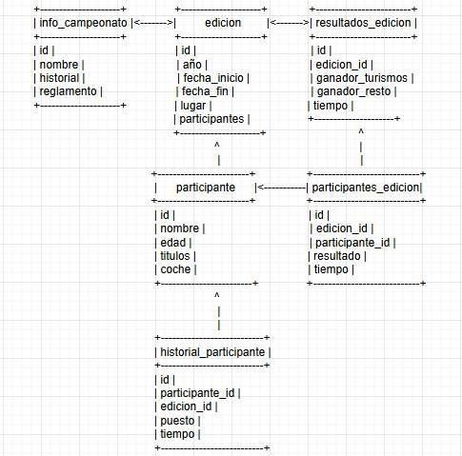

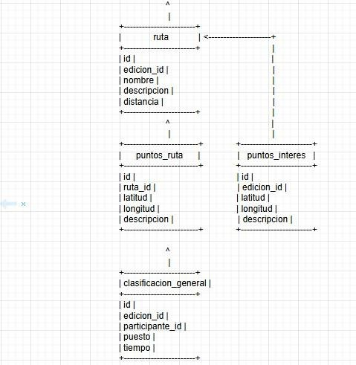
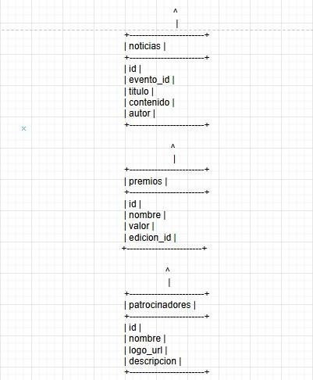
Universo de Discurso de la Base de Datos "campeonato_montania"

Entidades Principales:
  - Campeonato: Representa el campeonato en general. Incluye detalles como el nombre, reglamento, y historial.
  - Edición: Cada edición del campeonato, que ocurre en un año específico, tiene fechas de inicio y fin, lugar, y número de participantes.
  - Participante: Los participantes del campeonato, que pueden tener un nombre, edad, títulos ganados y el coche que utilizan.
  - Ruta: Las rutas que se recorren en cada edición, con descripción, distancia, y puntos de interés asociados.
  - Puntos de Ruta y Puntos de Interés: Información geográfica relacionada con las rutas y los puntos de interés de cada edición.
  - Noticias: Relacionadas con cada edición, pueden ser noticias de interés o actualizaciones del evento.

Relaciones Principales:

  - Edición – Resultados: Cada edición tiene un conjunto de resultados asociados, incluyendo los ganadores en las categorías de turismos y resto.
  - Edición – Participante: Un participante puede participar en múltiples ediciones, y cada edición tiene muchos participantes.
  - Edición – Ruta: Una edición tiene asociadas múltiples rutas que los participantes deben recorrer.
  - Participante – Historial: Un participante tiene un historial de su rendimiento en cada edición en la que ha participado.
  - Ruta – Puntos de Ruta: Cada ruta tiene múltiples puntos geográficos (latitud, longitud).
  - Edición – Puntos de Interés: Las ediciones tienen puntos de interés asociados (como ubicaciones específicas dentro de la ruta o del evento).

Descripción General:
La base de datos está diseñada para gestionar el campeonato de montaña y contiene información tanto de las ediciones del campeonato como de los participantes, sus resultados, rutas y puntos de interés. También tiene noticias, premios y patrocinadores asociados con cada edición.

El universo de discurso de esta base de datos incluye:

- La gestión de participantes que compiten en diferentes ediciones y se clasifican según su desempeño.
- Rutas geográficas con puntos específicos que definen el recorrido de cada edición.
- La clasificación de los participantes según su rendimiento en las ediciones.
- Premios que se entregan en función de los resultados.
- Noticias y actualizaciones relacionadas con cada edición del evento.
- Patrocinadores que apoyan las ediciones y cuyos logos y descripciones también se almacenan.

Diagrama de clases

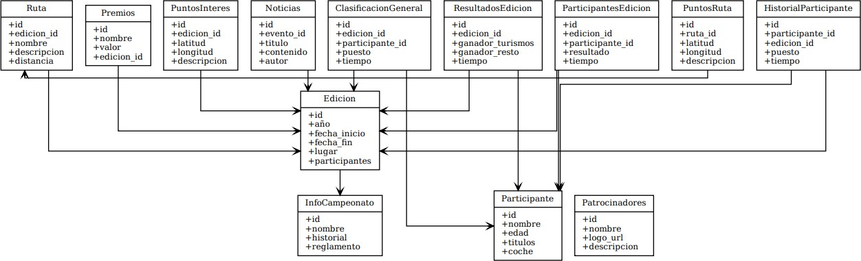

Diagramas de fluxo de cada caso de uso

Registrar una nueva edición del campeonato:

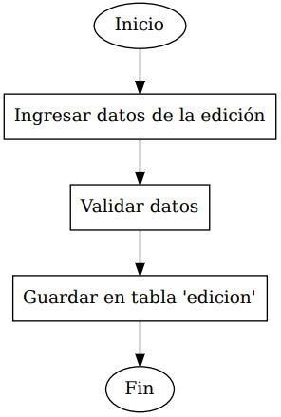
Añade participantes a una edición:
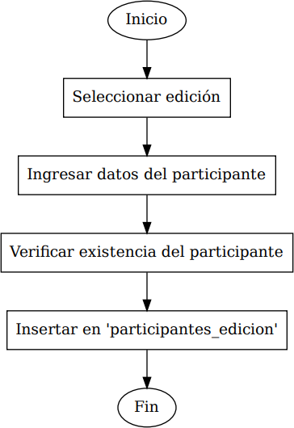
Registrar resultados de una edición:
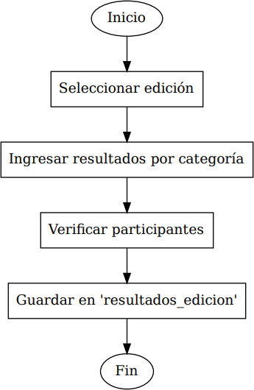
Consultar historial de un participantes:

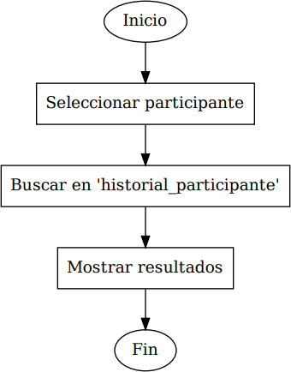
Publicar una noticia:
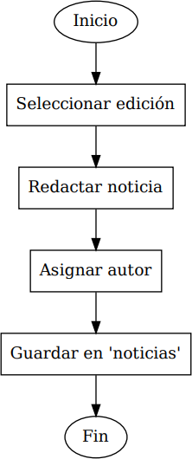
Asignar premios a una edición:

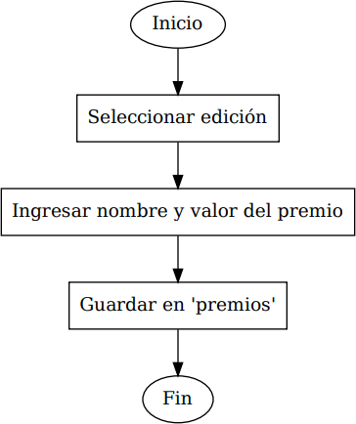
Registrar una ruta y sus puntos de interés:
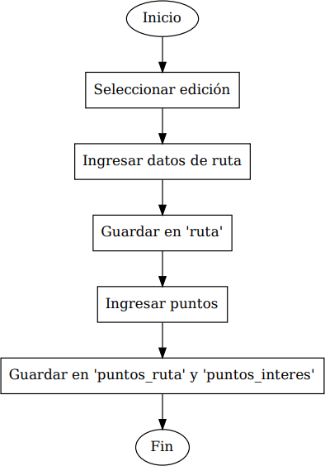
Consultar clasificación general de una ruta:

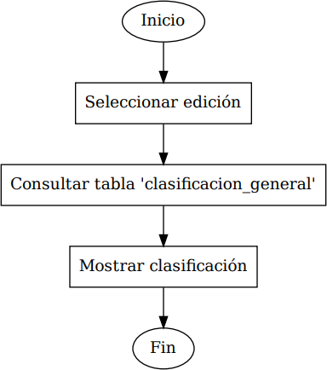

Mockups
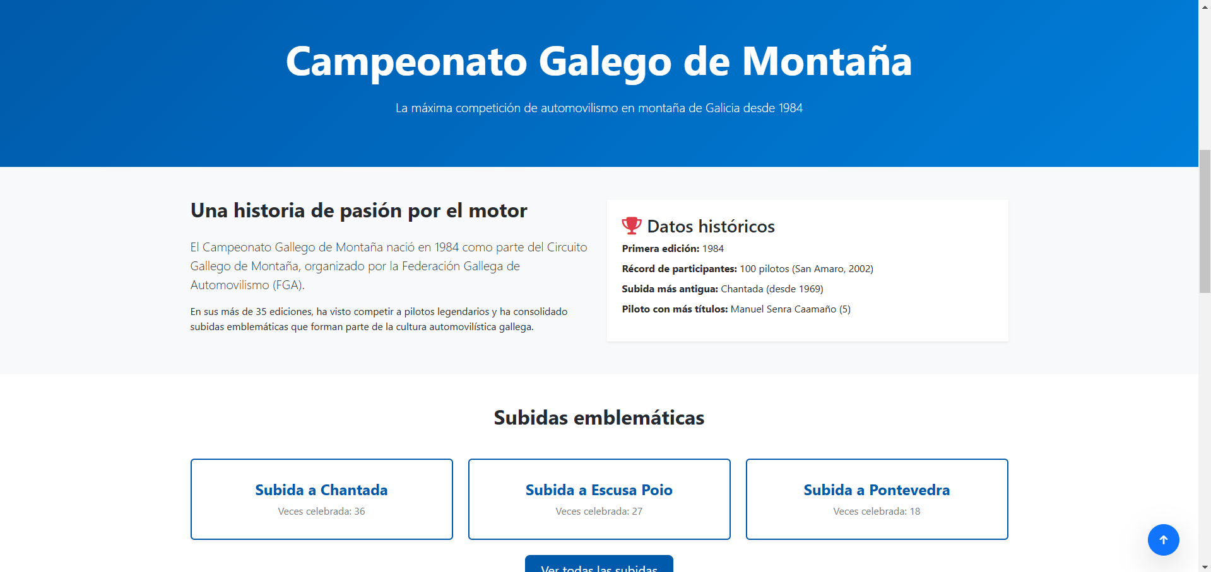

Presuposto completo (Hardware, software e recursos humanos)
- Hardware
O hardware principal que estou a utilizar para o desenvolvemento deste proxecto é o meu portátil Asus TUF Gaming 15, que conta coas especificacións necesarias para realizar tarefas de programación, desenvolvemento web, e xestión de bases de datos. A continuación, as especificacións detalladas:

Portátil Asus TUF Gaming 15:

    - Procesador: AMD Ryzen 7 5800H (8 núcleos, 16 fíos)

    - Memoria RAM: 16 GB DDR4

    - Almacenamento: SSD de 512 GB

    - Tarxeta gráfica: NVIDIA GeForce GTX 1060 (dependendo do modelo específico)

Sistema operativo: Windows 11
    - Pantalla: 15,6" Full HD (1920 x 1080), 144 Hz

Este portátil proporciona potencia suficiente para as necesidades do proxecto, incluíndo tarefas de desenvolvemento de software, probas locais, e xestión de bases de datos. Non se precisan recursos adicionais de hardware, xa que o sistema está optimizado para soportar as ferramentas e tecnoloxías que vou utilizar.

- Software e tecnoloxías
As ferramentas e tecnoloxías empregadas para o desenvolvemento do proxecto son as seguintes:

Backend:

Java 17 con Spring Boot:
O proxecto utilizará Java 17 para a creación do backend, empregando Spring Boot para desenvolver unha API REST que xestione as peticións dos usuarios e interactúe coa base de datos.

Spring Data JPA:
Utilizarei Spring Data JPA para facilitar a interacción co sistema de base de datos MySQL e mellorar a eficiencia nas consultas.

Frontend:

Angular:
Angular será o framework empregado para desenvolver a interface de usuario interactiva e dinámica da aplicación. Ofrece potentes características para renderizar e xestionar a interacción de datos.

Bootstrap:
Usarei Bootstrap para garantir que a interface de usuario sexa responsiva e adecuada para todo tipo de dispositivos.

Base de datos:

MySQL:
A base de datos relacional MySQL será usada para almacenar a información sobre o campionato galego de montaña, como os resultados, participantes, e rutas.

Outras tecnoloxías:

VirtualBox:
Usarei VirtualBox para crear unha máquina virtual que aloza a base de datos MySQL, permitindo unha maior flexibilidade na configuración do sistema e asegurando que a aplicación sexa facilmente escalable.

- Recursos humanos
O desenvolvemento do proxecto será levado a cabo de forma individual, polo que o único recurso humano implicado serei eu mesmo. A miña experiencia en programación e desenvolvemento web será suficiente para cubrir todas as fases do proxecto.

- Outros recursos
  - Conexión a Internet: Usarei a conexión a Internet para acceder a recursos en liña como a documentación, repositorios de código (GitHub) e tutoriais. Este gasto está incluído dentro dos custos habituais de conexión e non representa un gasto adicional para o proxecto.

- Total
O custo do proxecto será mínimo, xa que os recursos de hardware e software que estou utilizando xa foron adquiridos previamente. A principal inversión será en tempo de desenvolvemento e na utilización de software libre ou con licenzas gratuítas.

Desenvolvemento e execución
Diagrama de despregamento (feito con Visual Paradigm):

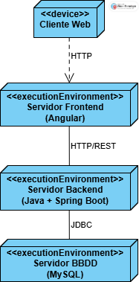
Funcionamento xeral da aplicación:
1- Angular peticións HTTP ao backend mediante o servizo HttpClient
2- El backend utiliza unha configuración do CORS para permitir conexións dende o frontend e manexa as peticións cos controladores REST
3- A base de datos recibe as peticións e devolve os datos solicitados

Conclusións e reflexións
Facer este traballo fíxome especial ilusión xa que traballei co tema dos ralis galegos, e aprendín máis sobre a modalidade de montaña, que ata agora non coñecía moi a fondo. Gustoume o proceso de desarrollar a aplicación e estivo entretido a utilización de mapas interactivos.
Sen embargo, o proxecto conta con varias contras. A máis destacable e a que máis problemas me deu foi a recopilación de información, xa que ao ser una categoría do motor galego, non hai tanta información coma doutros temas. De feito, moita información está sen dixitalizar, polo que é moi dificil atopala. Intentei contactar ca Federación Galega de Automobilismo, pero non me deron resposta. Outra cousa que me levó bastante tempo foi a implementación dos mapas interactivos, xa que me tiven que enfrontar a diferentes contratempos, principalmente pola API externa “openrouteservice” que utilicei para o trazado das rutas. Sen embargo, en xeral paréceme un bo traballo e disfrutei facéndoo.

Bibliografía e Webgrafía

- Oracle. (2024). Java Platform, Standard Edition Documentation . https://docs.oracle.com/en/java/javase/index.html
- Spring. (2024). Spring Boot Documentation . https://docs.spring.io/spring-boot/docs/current/reference/htmlsingle/
- MySQL. (2024). MySQL 8.0 Reference Manual . https://dev.mysql.com/doc/refman/8.0/en/
- Angular. (2024). Angular Documentation . https://angular.io/docs
- Leaflet. (2024). Leaflet - an open-source JavaScript library for mobile-friendly interactive maps . https://leafletjs.com/
- OpenRouteService. (2024). OpenRouteService API Documentation . https://openrouteservice.org/docs/
- W3C. (2024). CORS in Depth: Cross-Origin Resource Sharing . https://developer.mozilla.org/en-US/docs/Web/HTTP/CORS
- GitHub. (2024). Leaflet with Angular: ngx-leaflet examples . https://github.com/Asymmetrik/ngx-leaflet
- Visual Paradigm. (2024). UML Diagram Tool for Creating Deployment Diagrams . https://www.visual-paradigm.com/
- FGA – Federación Galega de Automobilismo. (2024). Actividades e calendarios . https://www.fga.es/regulamentos/montana/
- GZRally. Calendarios e participación . https://www.gzrally.com/tag/campeonato-gallego-de-montana/
- Péachaparacing. (2024). Actividades e eventos . https://www.peachaparacing.es/noticias/galicia/subidas/
- Wikipedia. (2024). https://es.wikipedia.org/wiki/Campeonato_de_Galicia_de_Monta%C3%B1a
- La Voz de Galicia. (2024). Noticias sobre eventos deportivos ou locais . https://www.lavozdegalicia.es/
- El Faro de Vigo. (2024). Noticias sobre actividades culturais ou deportivas . https://www.farodevigo.es/

- Anexo I – Manual técnico de instalación ou posta en marcha
- Clonar o repositorio de git: https://github.com/AdrielRC05/TFC.git ou descargalo en formato .zip e extraelo nunha carpeta
- Entrar na carpeta “Frontend Completo” e abrir un cmd. Deberás instalar as dependencias correspondentes:
- npm install
- npm install leaflet
- npm install fontawesome
- Acceder ao backend cun editor de código e modificar o arquivo “application.properties” co teu usuario e contrasinal do localhost de MySQL
- Executar o backend desde o arquivo TfcApplication.java ou dende línea de comando: ./mvnw spring-boot:run
- No cmd da carpeta de Angular, executar: ng serve -o

Se os pasos se fixeron correctamente, a aplicación debería abrirse no navegador
- Anexo II – Documentación de uso (manuais usuario)

1. Acceso á Aplicación
- Abre o teu navegador.
- Accede á URL da aplicación:
🔗 http://localhost:4200
- Cargarase a páxina de inicio da aplicación.

2. Vista de Inicio
Ao acceder á aplicación, verás a pantalla principal (Inicio), onde se presenta unha visión xeral ou introdución ao contido.
Desde aquí podes navegar ás diferentes seccións a través do menú ou botóns de navegación.
Pódense consultar datos curiosos sobre o campeonato, así como as súas últimas edicións ou o seu calendario

3. Seccións Principais

3.1. Edicións
- Nesta sección podes ver todas as edicións históricas que conformaron o campionato galego de montaña.
- Podes:
  - Consultar detalles de cada edición (ano, datas, localización...).
  - Ver as subidas que a compón
  - Filtrar as subidas polo ano

3.2. Subidas
- Aquí podes comprobar a listaxe enteiras de subidas.
- Podes:
  - Consultar as fechas de inicio, de fin e un mapa interactivo ca súa ruta
  - Podes filtrar por nome e por fecha

3.3. Pilotos
- Lista e detalles dos pilotos que participaron no campionato.
- Podes:
  - Ver a súa edad, os seus títulos e os vehículos utilizados
  - Filtrar por nome e por coche
  - Ordenar de maneira ascendente ou descendente polo nome ou pola cantidade de títulos

3.4. Noticias
- Podes:
  - Consultar noticias relacionadas co campeonato e ver de qué ano son
  - Filtralas por ano

